宣城市2019-2020学年度第一学期期末联合调研测试
九年级物理试卷
注意事项：1.本卷共四大题22小题，满分90分。物理与化学的考试时间共120分钟。
2.本试卷中g=10N/Kg
一、真空题（每空2分，共26分）
1.2019年10月喜迎中华人民共和国成立70周年，全国很多地方开展大型花卉展，各种鲜花竞相开放，吸引了游客前来观赏。从物理学角度分析，人们能闻到远处鲜花散发的香味，表明分子在 。
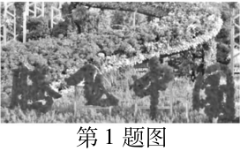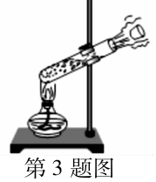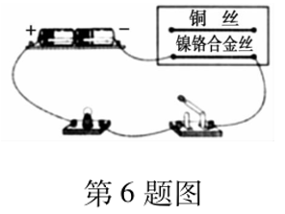
2.将初温为30℃、质量为4kg的水倒掉一半，剩下水的比热容 (选填“变大”、“不变”、“变小”)；剩下的2kg水吸收2.1×10⁵J的热量后温度将升高到 ℃。（C_{水}=4.2×103J/(kg·℃）
3.在如图所示的实验中，用酒精灯给试管加热，试管内水的温度逐渐升高直至沸腾。水沸腾后，橡胶塞从试管口飞出，试管口附近有“白气”产生。酒精燃烧的过程，是化学能转化为内能的过程；活塞飞出的过程，是通过 方式使内能转化为机械能的过程。
4.现有一只小灯泡上标有“6V 3W”字样，若要把它接到9V电源上，为使其正常发光，应串联一个_________Ω的电阻，若小灯泡正常发光10s,小灯泡消耗电能和串联电阻消耗电能之比为 。
5.一台单缸四冲程柴油机，飞轮转速为3600转/分，该柴油机活塞1s对外做功 次。
6.如图所示，将长短和粗细相同、材料不同的金属丝分别接入电路，当把铜丝接入电路后，闭合开关，小灯泡发光较亮。现生活中，若想制作电阻加热元件，根据你的分析应选择__________________材料较好。（选填“铜丝”或“锦铬合金丝”）
7.为了测量家庭电热水壶的实际功率，小明观察了家中电能表的表盘，然后关闭家中其它所有用电器，单独打开标有“220V 1500W”的电热水壶使其工作5min,电能表的指示灯恰好闪烁了160次，则该电热水壶的实际功率为 kW。
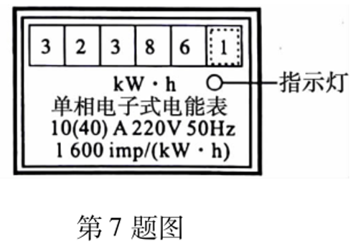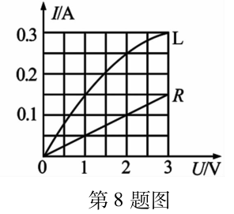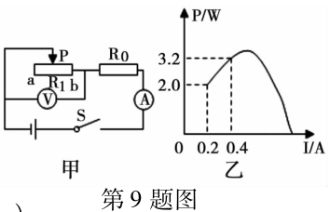
8.如图是小灯泡L和电阻R中的电流随电压变化的图象。由图象可知，电阻R的阻值为 __________Ω。现将小灯泡L和电阻R串联在电路中，当电阻R两端电压为3V时，小灯泡L消耗的功率是 W。
9.如图甲所示电路中，R₀为定值电阻，R₁为滑动变阻器。图乙是该滑动变阻器消耗的电功率与电流关系的图象。则该滑动变阻器的最大值是___________Ω,电源电压是 V。
二、选择题题（每题3分，共21分，每题四个选项中只有一个符合题意。）
10.如图所示是四冲程汽油机的一个工作循环示意图，其中属于做功冲程的是（ ）
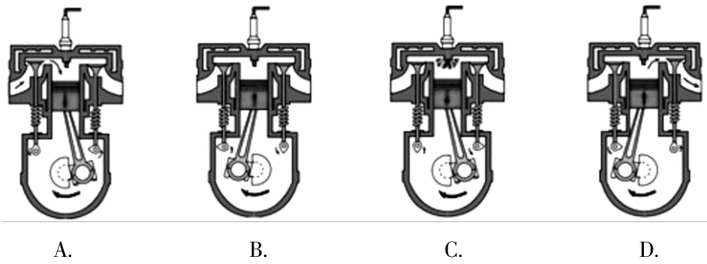
11.在干燥的冬季，人体很容易因为与地毯、地板摩擦而带上负电，当带负电的人接触门把手，往往会发生“触电”现象，对此现象分析正确的是（ ）
A.负电荷由人体流向把手，瞬间电流方向由人体到把手
B.负电荷由人体流向把手，瞬间电流方向由把手到人体
C.正电荷由把手流向人体，瞬间电流方向由人体到把手
D.正电荷由把手流向人体，瞬间电流方向由把手到人体
12.关于温度、内能和热量，下列说法正确的是（ ）
A.冰熔化成水，质量不变，温度不变，内能不变
B.火箭使用液态氢作为燃料，是因为液态氢含有的内能多
C.物体温度降低时内能减少，所以0℃冰块没有内能
D.物体温度升高，物体可能吸收了热量
13.甲、乙两只白炽灯的铭牌如图所示，下列说法正确的是（ ）
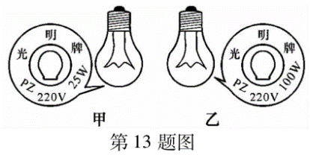
A.甲灯灯丝比乙灯灯丝粗
B.两灯都正常发光时，甲灯消耗的电能较少
C.两灯并联后，接在110V电路中，两灯一样亮
D.两灯串联后，接在110V电路中，甲灯比乙灯亮
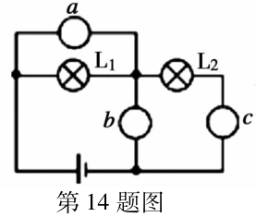
14.如图所示，在“○”处可以连接电流表或电压表测量电路中的电流、电压，为使L₁与L₂串联，以下做法正确的是（ ）
A.a为电流表，b为电压表，c为电流表
B.a为电压表，b为电压表，c为电流表
C.a为电流表，b为电流表，c为电压表
D.a为电流表，b为电流表，c为电流表
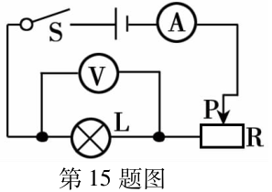
15.如图所示是小红测定小灯泡电阻的电路图，当闭合开关S时，发现灯L不亮，电流表、电压表均无示数。若电路故障只出现在灯L和变阻器R中的一处，则下列判断正确的是（ ）
A.灯L短路 B.灯L断路
C.变阻器R短路 D.变阻器R断路
16.如图电路，电源电压6V,电阻R₁规格为“10Ω 0.5A”，变阻器R₂最大阻值为20Ω，电压表量程0-3V,电流表量程0-0.6A。则（ ）
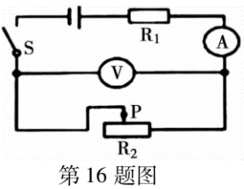
A.电压表测的是电阻R₁两端的电压
B.滑片P向左移动时，电流表、电压表示数都变小
C.为保证各元件安全，变阻器变阻范围为2-10Ω
D.为保证各元件安全，电流表变化范围为0.3-0.6A
三、实验与探究题（每空2分，共22分）
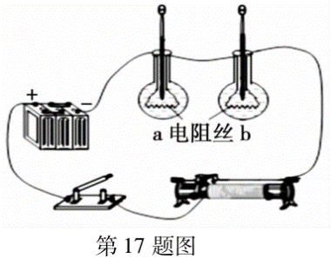
17.小明用如图所示实验装置探究a、b两种液体的吸热能力，在两个相同的烧瓶内分别接入电阻丝，装入质量相等的a、b两种液体，并分别插入温度计。
(1)实验中选用的两根电阻丝的阻值应______ (选填“相同”或“不同”）
(2)实验中，用_____ (选填“A”或“B”)间接反映液体吸收热量的多少。
A.通电时间长短 B.温度计示数的变化量
(3)下表是某次的实验数据
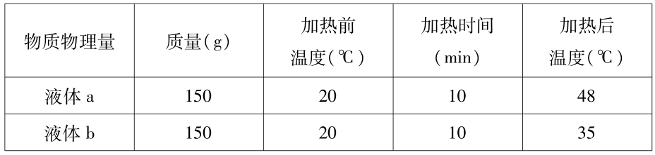
分析可知， (选填“a”或“b”）液体的吸热能力较强。
(4)设质量为150g的a液体中电阻丝的阻值为R,测出其电流为I,通电一段时间t后，温度计的示数变化量为△t,若不计热量损失，则a液体的比热容为 (用所给的物理量写出比热容的表达式）。
18.在“测定小灯泡的功率”的实验中，选用了如图甲所示的器材，其中电源为3节新干电池，小灯泡的额定电压为2.5V(小灯泡的额定功率小于1W),滑动变阻器标有“25Ω 1A”。
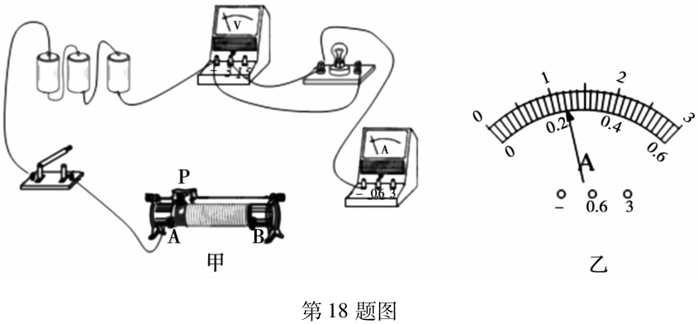
(1)请你用笔画线代替导线，将图甲所示的电路连接完整。（请用签字笔在答题卡上连线）
(2)闭合开关前，为保护电路，应将滑动变阻器滑片P置于 端（填“A”或“B”）
(3)移动滑动变阻器滑片P到某处时，小灯泡正常发光，此时电流表示数如图乙所示，小灯泡的额定功率是 W。
(4)利用该电路可以“探究电流跟电阻的关系”，此时需将小灯泡换成适当的定值电阻R,其他器材不变。若实验时要保持电压表示数为2V不变，则更换的电阻阻值不能大于_________Ω。
19.测量定值电阻R阻值大小的实验电路图如图甲所示。
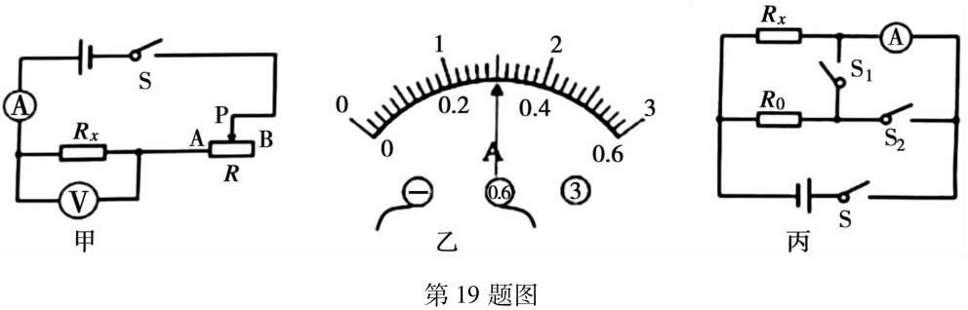
(1)本实验的原理是 。
(2)正确连接电路闭合开关后，电压表示数为2.7V时，电流表接线及示数如图乙所示，则此时测得R_{x}的阻值是 Ω。
(3)某实验小组进行实验时不慎将电压表损坏，他们利用一个阻值已知的定值电阻R₀、一个电流表和开关若干个，设计了如图丙所示的电路，也测出了待测电阻R_{x}的阻值（电流表量程符合要求，电源电压未知）。他们的实验步骤如下：
①正确连接电路，只闭合开关S、S₁,记录电流表的示数为I₁；
②只闭合开关S、S₂,记录电流表的示数为I₂；
③待测电阻阻值的表达式为R_{x}= 。（用测得量和已知量的字母表示）。
四、计算与推导题（第20题6分，第21题6分，第22题9分，共21分。解答要有必要的公式和过程，只有最后答案的不能得分。）
20.如图所示，是一款无人驾驶汽车原型图，汽车自动驾驶时用激光测距器来了解周围的交通状况，使用我国自主研发的北斗卫星导航系统进行定位和导航，该款车以某速度在一段平直的公路上匀速行驶了一段距离时，消耗汽油2kg，气油机的效率为30%,在这段行驶过程中（已知：汽油的热值为4.5×107J/kg，C水=4.2×103J/(kg·℃）)。求
(1)汽油完全燃烧放出的热量是多少J?
(2)假设该汽车在这次行驶过程中，发动机排出的废气带走的能量占汽油完全燃烧放出热量的42%,若这些废气带走的能量全部被质量200kg的水吸收，水的温度升高多少℃？(水未沸腾)
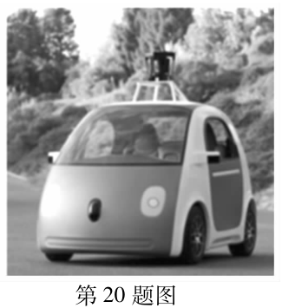

21.所示的电路中，已知电源电压U=12V保持不变，电阻R3=8Ω，闭合开关S,电压表的示数为8V。
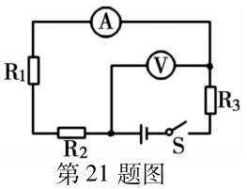
(1)求电流表的示数。
(2)求R1与R2阻值之和。
(3)根据已知条件求R3的功率。

22.几千年来中国的厨艺最讲究的就是“火候”。现在市场上流行如图所示的新型电饭锅，采用“聪明火”技术，电脑智能控温、控压，智能化地控制食物在不同时间段的温度，以得到最佳的营养和口感，其简化电路如图甲所示。R1和R2均为电热丝，S1是自动控制开关。用电饭锅的“聪明火”煮米饭时，将该电路接入220V电源，在30min内，电路总功率随时间变化的图象如图乙所示。求：
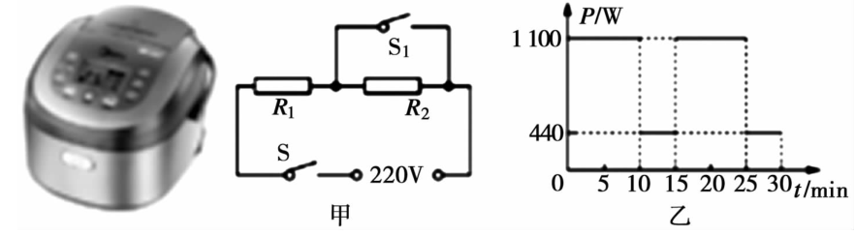
(1)0-5min内通过R1的电流。
(2)30min内电路消耗的电能。
(3)10-15min内R1的电功率。

